TUẦN 17
CHỦ ĐỀ 6: PHÉP NHÂN, PHÉP CHIA TRONG PHẠM VI 1 000
Bài 40: LUYỆN TẬP CHUNG ( 2 TIẾT)
I. YÊU CẦU CẦN ĐẠT:
1. Kiến thức, kĩ năng
- Củng cố kiến thức, kĩ năng về nhân, chia số có ba chữ số với (cho) số có một chữ số, tính giá trị của biểu thức, bài toán về gấp lên một số lần, giảm đi một số lần, so sánh số lớn gấp mấy lần số bé, giải bài toán có lời văn (hai bước tính).
- Biết tính chất kết hợp của phép nhân (qua biếu thức số, chưa dùng chữ).
2. Năng lực.
- Phát triển năng lực lập luận, tư duy toán học và năng lực giao tiếp toán học.
- Năng lực tự chủ, tự học: lắng nghe, trả lời câu hỏi, làm bài tập.
- Năng lực giải quyết vấn đề và sáng tạo: tham gia trò chơi, vận dụng.
- Năng lực giao tiếp và hợp tác: hoạt động nhóm.
3. Phẩm chất
- Phẩm chất nhân ái: Có ý thức giúp đỡ lẫn nhau trong hoạt động nhóm để hoàn thành nhiệm vụ.
- Phẩm chất chăm chỉ: Chăm chỉ suy nghĩ, trả lời câu hỏi; làm tốt các bài tập.
- Phẩm chất trách nhiệm: Giữ trật tự, biết lắng nghe, học tập nghiêm túc.
II. ĐỒ DÙNG DẠY HỌC
1. GV: Kế hoạch bài dạy, bài giảng Power point.
2. HS: SGK, SBT và vở Tiếng Việt.

III. CÁC HOẠT ĐỘNG DẠY HỌC CHỦ YẾU
TIẾT 1: LUYỆN TẬP CHUNG
Ngày dạy: 22/12/2023
Hoạt động của GV | Hoạt động của HS
1. Khởi động:(3p)  - GV tổ chức trò chơi để khởi động bài học.  Nêu 1 ví dụ về bài toán dạng so sánh số lớn gấp máy lần số bé.  - GV Nhận xét, tuyên dương.  - GV dẫn dắt vào bài mới. | - HS tham gia trò chơi  + HS xung phong neu bài toán và giải miệng  - HS lắng nghe.
2. Luyện tập:(30p)  Bài 1. (Làm việc cả lớp) Đặt tính rồi tính  - GV Yêu cầu HS đặt tính rồi tính các phép nhân, chia.  - GV nhận xét, tuyên dương.  Bài 2: (Làm việc cả lớp) Số  -Yêu cầu HS vận dụng được cách giải bài toán gấp lên một số lần, giảm đi một số lần, so sánh số lớn gấp mấy lần số bé để nêu (viết) được các số trong ô có dấu “?” ở các bảng của câu a và câu b.  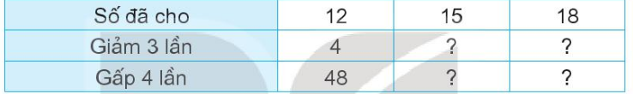  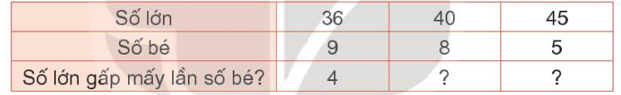  - Lần lượt HS trình bày kết quả, nhận xét lẫn nhau.  - GV Nhận xét, tuyên dương.  Bài 3: (Làm việc cá nhân) Giải bài toán  - GV cho HS đọc đề bài, phân tích đề toán, suy nghĩ cách làm. Yêu cầu HS giải được bài toán có lời văn (hai bước tính)  - Gọi HS làm vào vở sau đó nêu kết quả, HS nhận xét lẫn nhau.  - GV nhận xét, tuyên dương. | - 1 HS làm bảng con lần lượt các phép tính:  122 x 4 327 x 3  715 : 5 645 : 3  - HS lần lượt trả lời kết quả  - HS khắc sâu kiến thức nhìn vào bảng đặt được đề toán.  - HS phân tích bài toán và giải vào vở  Bài giải  Con bò cân nặng là:  120 X 3 = 360 (kg)  Cả con bò và con bê cân nặng là:  360+ 120 = 480 (kg)  Đáp số: 480 kg.  - HS nhận xét lẫn nhau.
3. Vận dụng.(3p)  - GV tổ chức vận dụng bằng các hình thức như trò chơi.  Thi đua đặt và giải bài toán có hai phép tính liên quan đến dạng toán đã học.  - Nhận xét, tuyên dương | - HS tham gia để vận dụng kiến thức đã học vào thực tiễn.  - HS thi đua nêu bài toán và trình bày.
TIẾT 2: LUYỆN TẬP CHUNG
Ngày dạy: 25/12/2023
Hoạt động của GV | Hoạt động của HS
1. Khởi động (5 phút)  - GV tổ chức trò chơi để khởi động bài học.  GV chiếu trò chơi “ Vòng quay may mắn”  GV đưa ra trò chơi cho HS tham gia quay. Mỗi lần quay đến tên bạn nào thì bạn đó chọn kết quả 1 phép tính đã cho.  - GV Nhận xét, tuyên dương.  - GV dẫn dắt vào bài mới.  2. Luyện tập (25 phút)  Bài 1. (Làm việc cả lớp) Tính giá trị biểu thức  - GV quan sát hình, yêu cuẢ HS tính được giá trị của biếu thức ghi ở môi bảng rói nêu (nổi) với cánh hoa ghi sổ là giá trị của biểu thức đó (theo mẫu)  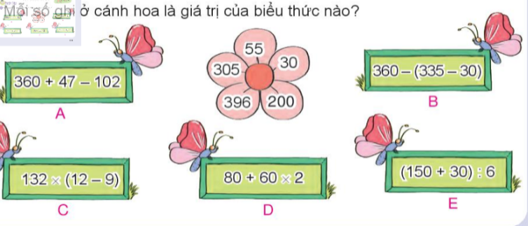  - GV nhận xét, tuyên dương.  Bài 2: (Làm việc nhóm đôi) Giải bài toán  - GV cho HS đọc đề bài, phân tích đề toán, suy nghĩ cách làm. Yêu cầu HS giải được bài toán có lời văn liên quan số lớn gấp mấy lần số bé.  - Gọi HS làm vào vở sau đó nêu kết quả, HS nhận xét lẫn nhau.  Bài 3: (Làm việc cả lớp)  a.Yêu cầu HS: Dạng bài khám phá giúp HS làm quen, nhận biết được tính chất kết hợp của phép nhân.  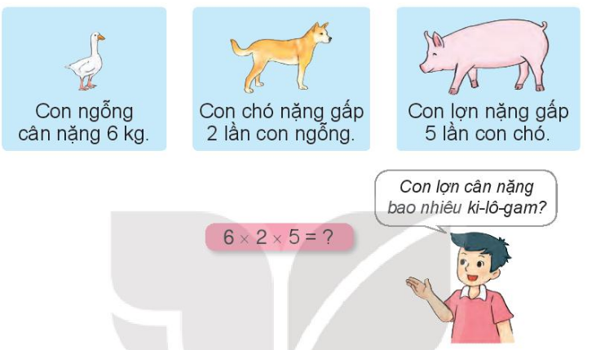  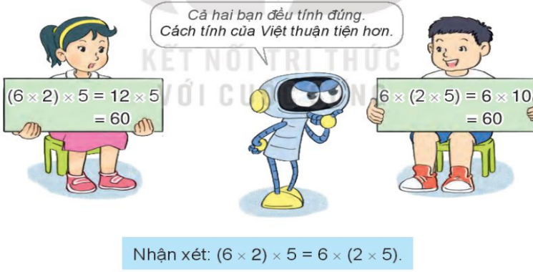  + GV chốt lại: (6 × 2) × 5 = 6 × (2 × 5) (muốn tính 6 × 2 × 5 có thê’ tính (6 × 2) bằng 12 rồi nhân 12 với 5 hoặc tính (2 × 5) bằng 10 rồi lấy 6 nhân với 10).  b. GV cho HS tự vận dụng, lựa chọn cách tính giá trị của biểu thức thuận tiện.  - Lần lượt HS trình bày kết quả, nhận xét lẫn nhau.  - GV Nhận xét, tuyên dương.  3. Vận dụng (5 phút)  - GV tổ chức vận dụng bằng các hình thức như trò chơi. Khoanh tròn vào kết quả đúng: GV chuẩn bị sẵn (Chiếu lên màn hình cho HS chơi)  - Nhận xét, tuyên dương | - 6 HS tham gia trò chơi  - HS lắng nghe.  - HS quan sát và trình bày  360 + 47- 102 = 407 – 102 = 305  360 - (335 - 30) = 360 - 305 = 55  Nối cánh hoa số 305 với biểu thức A.  Nối cánh hoa số 55 với biểu thức B.  132 x (12 - 9) = 132 x 3 =396  (150 + 30): 6 = 180 : 6 = 30  Nối cánh hoa số 396 với biếu thức c.  Nối cánh hoa số 30 với biếu thức E.  80 + 60 X 2 = 80 + 120 = 200  Nối cánh hoa 200 với biểu thức D.  - HS đọc và phân tích bài toán cùng thống nhất giải bài toán  Bài giải  Cây cau hiện nay cao gấp cây cau lúc mới tróng số lần là:  6:2=3(lần) Đáp số: 3 lần  - HS lần lượt chia sẻ kết quả  - HS đọc được bài toán qua mô tả hình vẽ Con ngỗng cân nặng 6 kg, con chó nặng gấp 2 lần con ngỗng, con lợn nặng gấp 5 lần con chó. Hỏi con lợn cân nặng bao nhiêu ki-lô-gam?  -HS phân tích bài toán và rút ra phép tính 6 x 2 x 5 =  - HS lần lượt nêu các cách để đưa ra kết quả.  + Mai đã nhóm hai thừa số đầu thành biểu thức: (6 x 2) x 5 rồi tính được 60;  + Việt đã nhóm hai thừa số sau thành biểu thức 6 x (2 x 5) rồi tính được 60;  Rô-bốt đã nhận xét (như bóng nói) cả hai bạn đều làm dùng, cách tính của Việt thuận tiện hơn.  -HS làm vào vở sau đó trình bày  8 x 5 x 2 = 8 x (5 x 2) = 8 x 10 = 80  9 x 2 x 5 = 9 x (2 x 5) = 9 x 10 = 90  - HS tham gia để vận dụng kiến thức đã học vào thực tiễn.  + HS chọn kết quả đúng
IV. ĐIỀU CHỈNH SAU TIẾT HỌC (Nếu có)
..............................................................................................................................................
..............................................................................................................................................
~•~•~~•~•~~•~•~~•~•~•~•~•~•~•~•~

LUYỆN TOÁN (1 TIẾT)
I. YÊU CẦU CẦN ĐẠT:
1. Kiến thức, kĩ năng
- Giúp học sinh củng cố kiến thức, kĩ năng:
+ Thực hiện phép nhân, chia số có ba chữ số với (cho) số có một chữ số.
+ Tìm thành phần chưa biết trong phép tính nhân, chia số có ba chữ số với (cho) số có một chữ số.
+ Cách xác định $\frac{1}{6}$ , $\frac{1}{8}$ của một nhóm đồ vật.
+ Cách giải và trình bày giải bài toán có hai bước liên quan đến bài toán gấp lên một số lần.
2. Năng lực:
- Năng lực tự chủ, tự học, năng lực giải quyết vấn đề và sáng tạo, năng lực giao tiếp và hợp tác.
- Phẩm chất:
- Phẩm chất nhân ái, phẩm chất chăm chỉ, phẩm chất trách nhiệm
II. ĐỒ DÙNG DẠY HỌC
1. Giáo viên: Vở bài tập Toán; các hình ảnh trong SGK
2. Học sinh: Vở bài tập toán, bút, thước
III. CÁC HOẠT ĐỘNG DẠY - HỌC CHỦ YẾU:
ÔN LUYỆN
Ngày dạy: 25/12/2023
Hoạt động của giáo viên | Hoạt động của học sinh
1. Khởi động: (4p)  - GV tổ chức cho Hs hát  - GV dẫn dắt vào bài mới  - Gv nêu yêu cầu cần đạt của tiết học:  + Thực hiện phép nhân, chia số có ba chữ số với (cho) số có một chữ số.  + Tìm thành phần chưa biết trong phép tính nhân, chia số có ba chữ số với (cho) số có một chữ số.  + Cách xác định $\frac{1}{6}$ , $\frac{1}{8}$ của một nhóm đồ vật.  + Cách giải và trình bày giải bài toán có hai bước liên quan đến bài toán gấp lên một số lần. | - HS thực hiện  - HS lắng nghe
2. Luyện tập, thực hành: (29p)  Hoạt động 1: GV giao BT cho HS làm bài.  - Gv lệnh: HS chưa đạt chuẩn làm bài 1, 3, 4/ 104, 105 Vở Bài tập Toán.  - Gv lệnh: HS đạt chuẩn làm bài 1, 2, 3, 4, 5/ 104, 105 Vở Bài tập Toán.  - GV cho Hs làm bài trong vòng 15 phút.  - Gv quan sát, giúp đỡ, nhắc nhở tư thế ngồi học cho HS; chấm chữa bài và gọi Hs đã được cô chấm chữa lên làm bài.  - HS làm xong bài GV cho HS đổi vở kiểm tra bài cho nhau. | - HS đánh dấu bài tập cần làm vào vở.  - HS đánh dấu bài tập cần làm vào vở.  -Hs làm bài  - HS cùng bàn đổi vở kiểm tra bài.
Hoạt động 2: Chữa bài:  - GV gọi HS chữa lần lượt các bài:  * Bài 1: Khoanh vào chữ đặt trước câu trả lời đúng (VBT tr.104)  - Cho HS quan sát và nêu kết quả bài tập  - GV nhận xét bài làm trên bảng, khen học sinh thực hiện tốt. | - Học sinh trả lời cá nhân  a) chọn C  b) chọn B  c) chọn D  - Học sinh nhận xét
* Bài 2: Số? (VBT tr. 105)  - Cho HS quan sát và nêu kết quả bài tập  - Yêu cầu HS nêu cách làm  - GV nhận xét bài làm trên bảng, khen học sinh thực hiện tốt. | - HS nối tiếp nêu:  a) 35. Vì muốn tìm thừa số chia biết ta lấy tích chia cho thừa số đã biết. Ta lấy: 280 : 8 = 35  b) 972. Vì muốn tìm số bị chia ta lấy thương nhân với số chia.  Ta lấy: 108 x 9 = 972  c) 14. Vì muốn tìm số chia ta lấy số bị chia chia cho thương.  Ta lấy: 84 : 6 = 14  d) 23. Vì muốn tìm thừa số chia biết ta lấy tích chia cho thừa số đã biết. Ta lấy: 161 : 7 = 23  - HS lắng nghe
*Bài 3: VBT/105  - GV yêu cầu 2 HS xác định dữ kiện bài toán.  + Bài toán đã cho số cây cam là bao nhiêu chưa?  + Tìm số cây cam bằng cách nào?  + Có cây chanh và cam rồi thì tính được số cây cam và chanh bằng cách nào?  - Yêu cầu 1 HS trình bày bài làm của mình.  - GV nhận xét, tuyên dương | - 2 HS xác định bài toán cho biết và bài toán hỏi.  + Chưa  + lấy số cây chanh nhân4  + Lấy số cây cam cộng số cây chanh  - Lớp quan sát, nhận xét  Bài giải:  Số cây cam trong vườn có là:  19 x 4 = 76 (cây)  Số cây cam và chanh trong vườn An có là:  19 + 76 = 95 (cây)  Đáp số: 95 cây
3. Vận dụng: (2p)  - Muốn tìm một phần mấy của 1 hình ta làm như thế nào?  - Muốn tìm thừa số chưa biết thực hiện như thế nào?  - Muốn tìm số bị chia thực hiện như thế nào?  - Muốn tìm số chia thực hiện như thế nào?  - GV nhận xét giờ học.  - GV dặn HS về xem lại bài và chuẩn bị bài sau. | - HS trả lời  - HS lắng nghe
IV. ĐIỀU CHỈNH SAU TIẾT HỌC (Nếu có)
..............................................................................................................................................
..............................................................................................................................................
~•~•~~•~•~~•~•~~•~•~•~•~•~•~•~•~
CHỦ ĐỀ 6: PHÉP NHÂN, PHÉP CHIA TRONG PHẠM VI 1 000
Bài 41: ÔN TẬP PHÉP NHÂN, PHÉP CHIATRONG PHẠM VI 100, 1000 (3 Tiết)
I. YÊU CẦU CẦN ĐẠT:
1. Kiến thức, kĩ năng
- Thực hiện được phép nhân với số có một chữ số, phép chia cho số có một chữ số trong phạm vi 100, 1000.
- Thực hiện được phép nhân, phép chia nhẩm.
- Tìm được thành phần chưa biết trong phép nhân, chia.
- Giải được bài toán có nội dung thực tế liên quan đến phép nhân, phép chia trong phạm vi 100, 1 000.
- Phát triển năng lực lập luận, tư duy toán học và năng lực giao tiếp, hợp tác toán học.
2. Năng lực:
- Năng lực tự chủ, tự học, năng lực giải quyết vấn đề và sáng tạo, năng lực giao tiếp và hợp tác.
3. Phẩm chất: Phẩm chất nhân ái, phẩm chất chăm chỉ, phẩm chất trách nhiệm
- Kế hoạch bài dạy, bài giảng Power point.
- SGK và các thiết bị, học liệu phục vụ cho tiết dạy.
III. HOẠT ĐỘNG DẠY HỌC:
TIẾT 1: ÔN TẬP PHÉP NHÂN, PHÉP CHIATRONG PHẠM VI 100, 1000
Ngày dạy: 26/12/2023
Hoạt động của GV | Hoạt động của HS
- Khởi động: (4p)  - GV tổ chức trò chơi “ Đố bạn”  VD: 8 x 2 x 5 = ?; 2 x 9 x 5 = ?; ....  - GV nhận xét, tuyên dương.  - GV dẫn dắt vào bài mới | - HS tham gia trò chơi  + Lớp trưởng tổ chức cho các bạn chơi trò chơi, lần lượt cách thực hiện và kết quả.  - HS lắng nghe.
- Luyện tập: (29p)  Bài 1. - Gọi HS nêu yêu cầu bài tập  a) 20 x 3 ; 40 x 2 ; 50 x 2 ; 30 x 3  b) 60 : 2 ; 80 : 4 ; 90 : 3 ; 100 : 5  - Gọi HS nối tiếp nhau nêu cách nhẩm và kết quả.  - Lớp – GV nhận xét tuyên dương.  Bài 2. - Gọi HS nêu yêu cầu bài tập  a) 34 x 2 ; 15 x 5 ; 23 x 4  b) 69 : 3 ; 84 : 7 ; 95 : 8  - Gọi HS lên bảng, lớp làm vào vở.  - GV thu vở chấm, nhận xét.  - Lớp – GV nhận xét bài trên bảng tuyên dương.  Bài 3. - Gọi HS nêu yêu cầu bài tập  - GV tổ chức trò chơi “ Ai nhanh hơn”.  – HS trả lời và giải thích vì sao đúng, vì sao sai.  - Lớp – GV nhận xét tuyên dương.  Bài 4: Gọi HS đọc đề bài.  - Bài toán cho biết gì?  - Bài toán hỏi gì ?  - Muốn biết 2 xe chở bao nhiêu học sinh ta làm phép tính gì?  - Gọi HS lên bảng, lớp làm bài vào vở.  - Lớp – GV chữa bài trên bảng, chốt bài.  Bài 5: Gọi HS đọc đề bài.  - Bài toán cho biết gì?  - Bài toán hỏi gì ?  - Muốn biết cần bao nhiêu can để đựng hết số lít nước mắm đó ta làm phép tính gì?  - Yêy cầu HS thảo luận nhóm 2. Đại diện nhóm trình bày.  - Lớp – GV nhận xét tuyên dương.  - GV chốt vì 28:5 =5 ( dư 3) nghĩa là chứa 28l vào 5 can vẫn còn thừa 3l, nên cần 1 can nữa để chứa 3l nước mắm (5+1=6). | Bài 1. Tính nhẩm:  - 20 x 3 = 60 ; 40 x 2 = 80;  50 x 2 = 100 ; 30 x 3 = 90  b) 60 : 2 = 30 ; 80 : 4 = 20 ;  90 : 3 = 30 ; 100 : 5 = 20  Bài 2. Đặt tính rồi tính.  Bài 3. Đ, S ?  Đ S Đ Đ  Bài 4: HS đọc đề bài.  + Bài toán cho biết có 2 xe chở học sinh. Mỗi xe chở 45 học sinh.  + Bài toán hỏi tất cả có bao nhiêu học sinh.  + Muốn biết 2 xe chở bao nhiêu học sinh ta làm phép tính nhân.  Tóm tắt  1 xe chở: 45 học sinh.  2 xe chở: ... học sinh?  Bài giải  2 xe chở được số học sinh là:  45 x 2 = 90 ( học sinh)  Đáp số: 90 học sinh  Bài 5: HS đọc đề bài.  + Có 28 l nước mắm, đựng vào can 5 lít.  + Cần ít nhất bao nhiêu can.  + Muốn biết cần bao nhiêu can để đựng hết số lít nước mắm đó ta làm phép tính chia.  Bài giải  Ta có: 28 : 5 = 5 ( dư 3 )  Để chứa hết 28 l nước mắm cần ít nhất là 6 can loại 5l
- Vận dụng: (2p)  - GV nêu bài tập củng cố:  + Lớp 3 A có 27 HS xếp 2 HS một bàn. Hỏi cần bao nhiêu bàn để ngồi hết số HS đó?  - Nhận xét, tuyên dương | - HS làm việc cá nhân sau đó chia sẻ trước lớp.
TIẾT 2: ÔN TẬP PHÉP NHÂN, PHÉP CHIATRONG PHẠM VI 100, 1000
Ngày dạy: 27/12/2023
Hoạt động của GV | Hoạt động của HS
- Khởi động: (3p)  - GV tổ chức trò chơi “ Đố bạn”  VD: 40 : 2 = ? ; 100 : 2 = ? ...  - GV nhận xét, tuyên dương.  - GV dẫn dắt vào bài mới | - HS tham gia trò chơi  + Lớp trưởng tổ chức cho các bạn chơi trò chơi, lần lượt cách thực hiện và kết quả.  - HS lắng nghe.
- Luyện tập: (30p)  Bài 1. - Gọi HS nêu yêu cầu bài tập  a) 300 x 3 ; 400 x 2 ; 200 x 4 ; 500 x 2  b) 800 : 4 ; 700 : 7 ; 600 : 3 ; 400 : 2  - Gọi HS nối tiếp nhau nêu cách nhẩm và kết quả.  - Lớp – GV nhận xét tuyên dương.  Bài 2. - Gọi HS nêu yêu cầu bài tập  a) 423 x 2 ; 107 x 9 ; 81 x 8  b) 848 : 4 ; 740 : 5 ; 567 : 9  - Gọi HS lên bảng, lớp làm vào vở.  - GV thu vở chấm, nhận xét.  - Lớp – GV nhận xét bài trên bảng tuyên dương.  Bài 3. - Gọi HS nêu yêu cầu bài tập  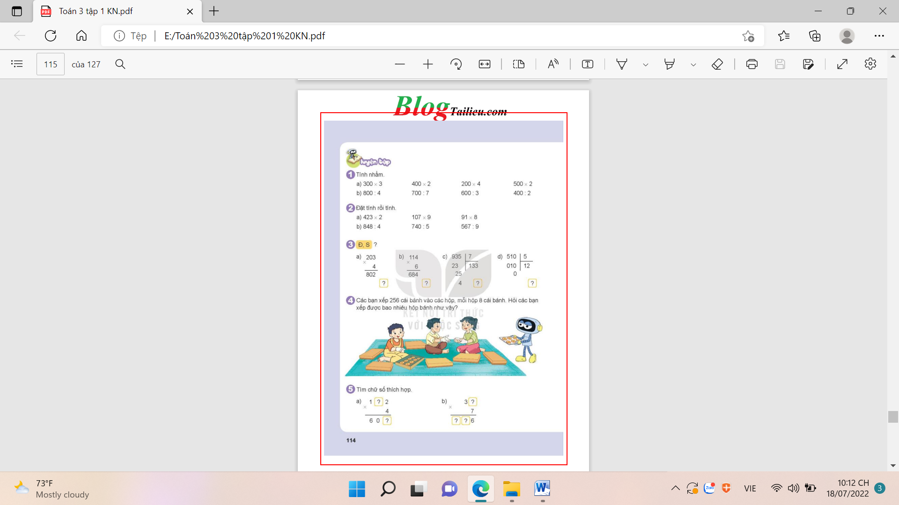  - GV tổ chức trò chơi “ Ai nhanh hơn”.  - HS trả lời và giải thích vì sao đúng, vì sao sai.  - Lớp – GV nhận xét tuyên dương.  Bài 4: Gọi HS đọc đề bài.  - Bài toán cho biết gì?  - Bài toán hỏi gì ?  - Muốn biết xếp được bao nhiêu hộp bánh ta làm phép tính gì?  - Gọi HS lên bảng, lớp làm bài vào vở.  - GV thu vở chấm, nhận xét.  - Lớp – GV chữa bài trên bảng.  Bài 5: Gọi HS đọc đề bài.  - GV hướng dẫn dựa vào cách tính theo cột dọc, tính nhẩm theo từng hàng để tìm số thích hợp, bắt đầu từ hàng đơn vị.  - Ở hàng đơn vị: 4 x 2 = 8 Vậy chữ số phải tìm là 8.  - Ở hàng chục: 4 x ? có tận cùng là 0. Mà 4 x 0 = 0 và 4 x 5 = 20. Vì chữ số hàng trăm ở tích là 6( đã có 4 x 1 = 4 ) nên chữ số phải tìm là 5.  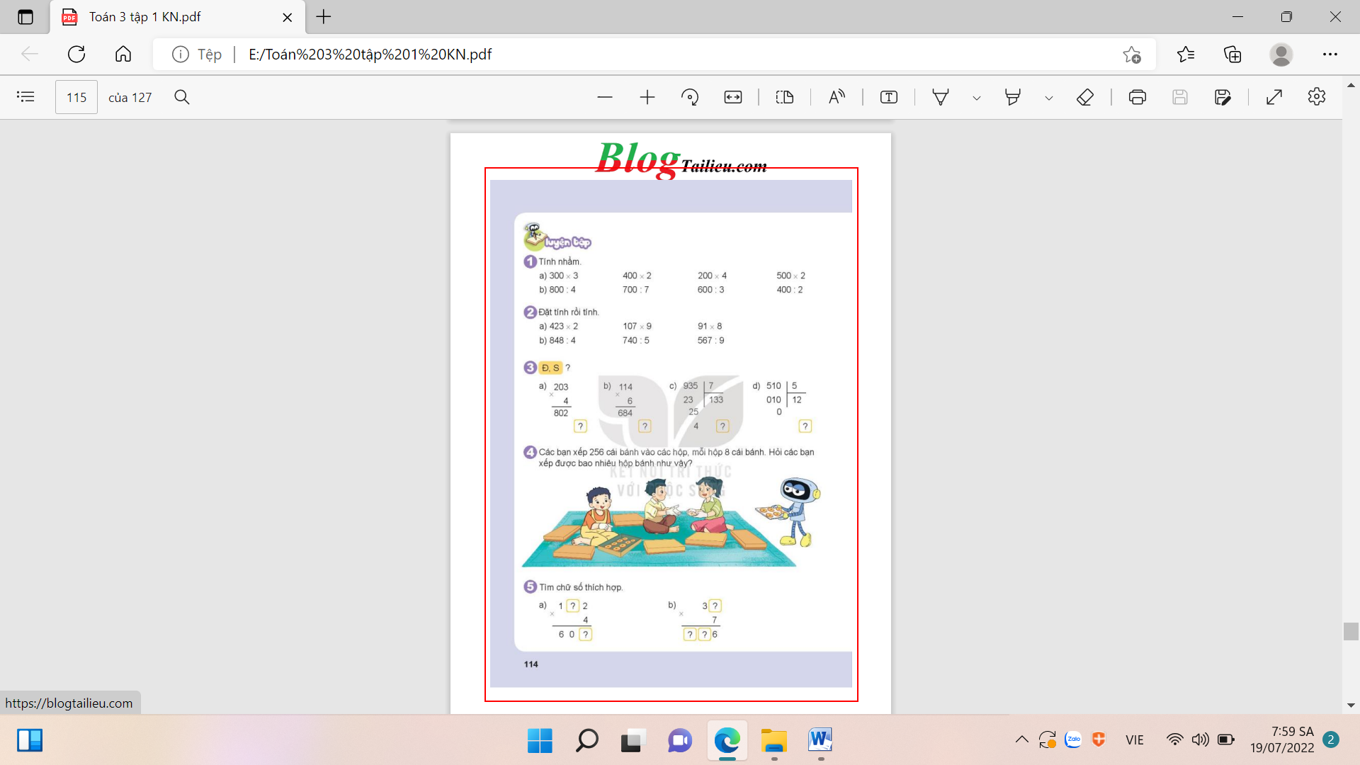 | Bài 1. Tính nhẩm:  - 300 x 3 = 900 ; 400 x 2 = 800;  200 x 4 = 800 ; 500 x 2 = 1000  b) 800 : 4 = 200 ; 700 : 7 = 100 ;  600 : 3 = 200 ; 400 : 2 = 200  Bài 2. Đặt tính rồi tính.  Bài 3. – Đ, S ?  S Đ S Đ  Bài 4: HS đọc đề bài.  - Bài toán cho biết có 256 cái bánh xếp vào các hộp, mỗi hộp 8 cái bánh.  - Bài toán hỏi xếp được bao nhiêu hộp bánh.  - Muốn biết xếp được bao nhiêu hộp bánh ta làm phép tính  Tóm tắt  8 cái bánh : 1 hộp.  256 cái bánh: ... hộp ?  Bài giải  Số hộp bánh các bạn xếp được là:  256 : 8 = 32 ( hộp bánh)  Đáp số: 32 hộp bánh  Bài 5: Tìm chữ số thích hợp.
- Vận dụng: (2p)  - GV tổ chức vận dụng bằng các hình thức như trò chơi. Khoanh tròn vào kết quả đúng: GV chuẩn bị sẵn  ( Chiếu lên màn hình cho HS chơi)  - Nhận xét, tuyên dương | - HS tham gia để vận dụng kiến thức đã học vào thực tiễn.  + HS chọn kết quả đúng
TIẾT 3: ÔN TẬP PHÉP NHÂN, PHÉP CHIATRONG PHẠM VI 100, 1000
Ngày dạy: 28/12/2023
Hoạt động của GV | Hoạt động của HS
- Khởi động: (3p)  - GV tổ chức trò chơi “ Đố bạn”  VD: 300 x 3 = ?; 600 : 2 = ? ...  - GV nhận xét, tuyên dương.  - GV dẫn dắt vào bài mới | - HS tham gia trò chơi  + Lớp trưởng tổ chức cho các bạn chơi trò chơi, lần lượt cách thực hiện và kết quả.  - HS lắng nghe.
- Luyện tập: (30p)  Bài 1: Gọi HS đọc yêu cầu bài.  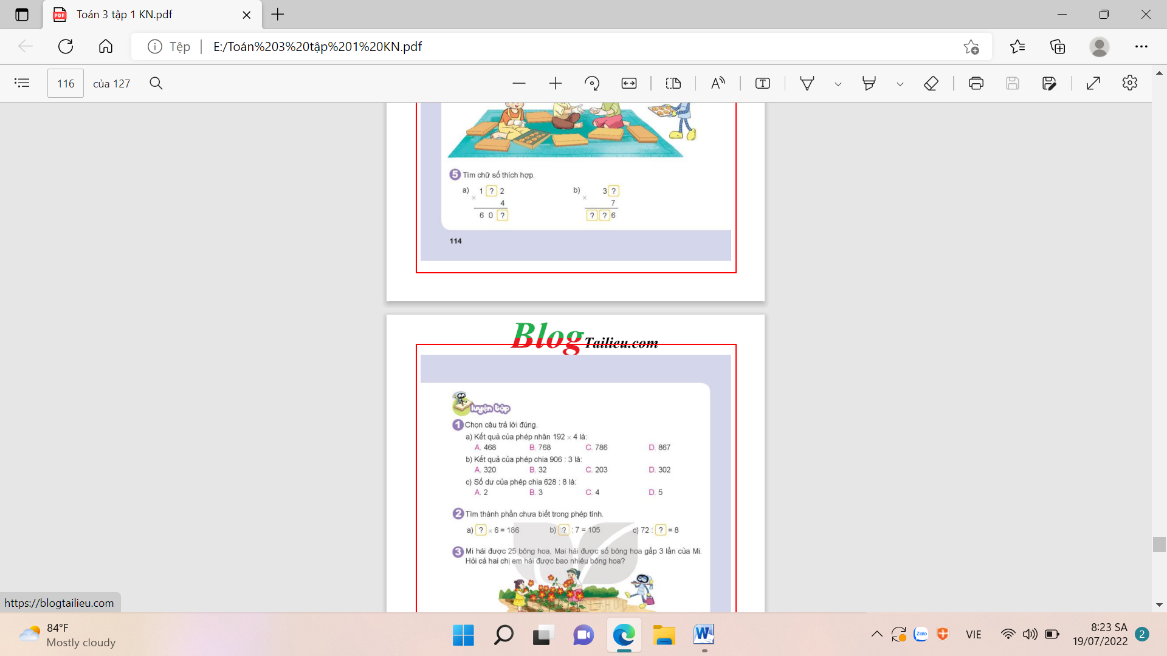  - GVHD: Tính kết quả từng phép tính, đối chiếu kết quả với các số đã cho rồi chọn câu trả lời đúng.  - GV tổ chức trò chơi “ Ai nhanh hơn”  - Lớp GV nhận xét tuyên dương, chốt đáp án đúng.  Bài 2: Gọi HS đọc yêu cầu bài.  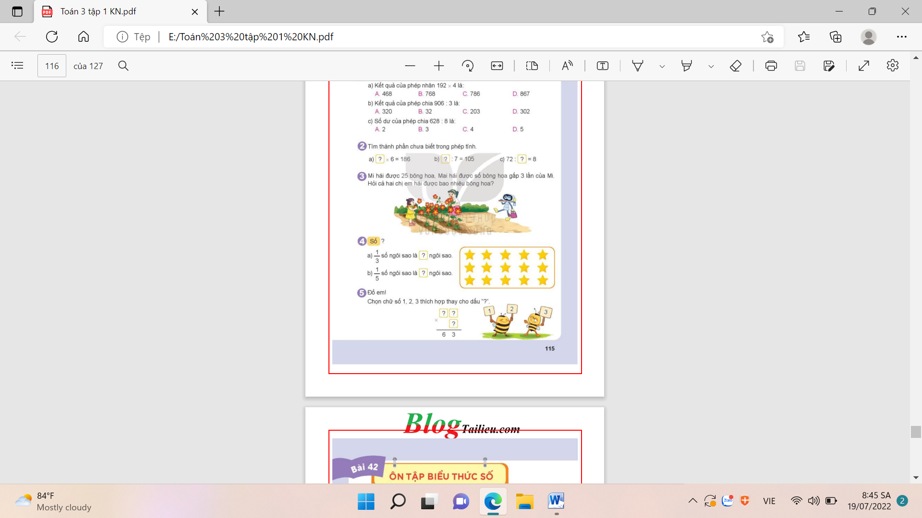  - GV chỉ vào từng phép tính hỏi:  VD:Ô trống gọi là gì? 6 gọi là gì? 168 gọi là gì?  - Muốn tìm thừa số chưa biết ta làm như thế nào?.....  - Gọi HS lên bảng, lớp làm bảng con.  - Lớp – GV nhận xét chốt, tuyên dương.  Bài 3: Gọi HS đọc đề bài.  - Bài toán cho biết gì?  - Bài toán hỏi gì ?  - Muốn biết hai chị em hái được bao nhiêu bông hoa ta phải tìm gì?  - Bài toán này thuộc dạng toán gì?  - Gọi HS lên bảng tóm tắt và giải, lớp làm bài vào vở.  - GV thu vở chấm, nhận xét.  - Lớp – GV chữa bài trên bảng.  Bài 4: Gọi HS đọc yêu cầu bài.  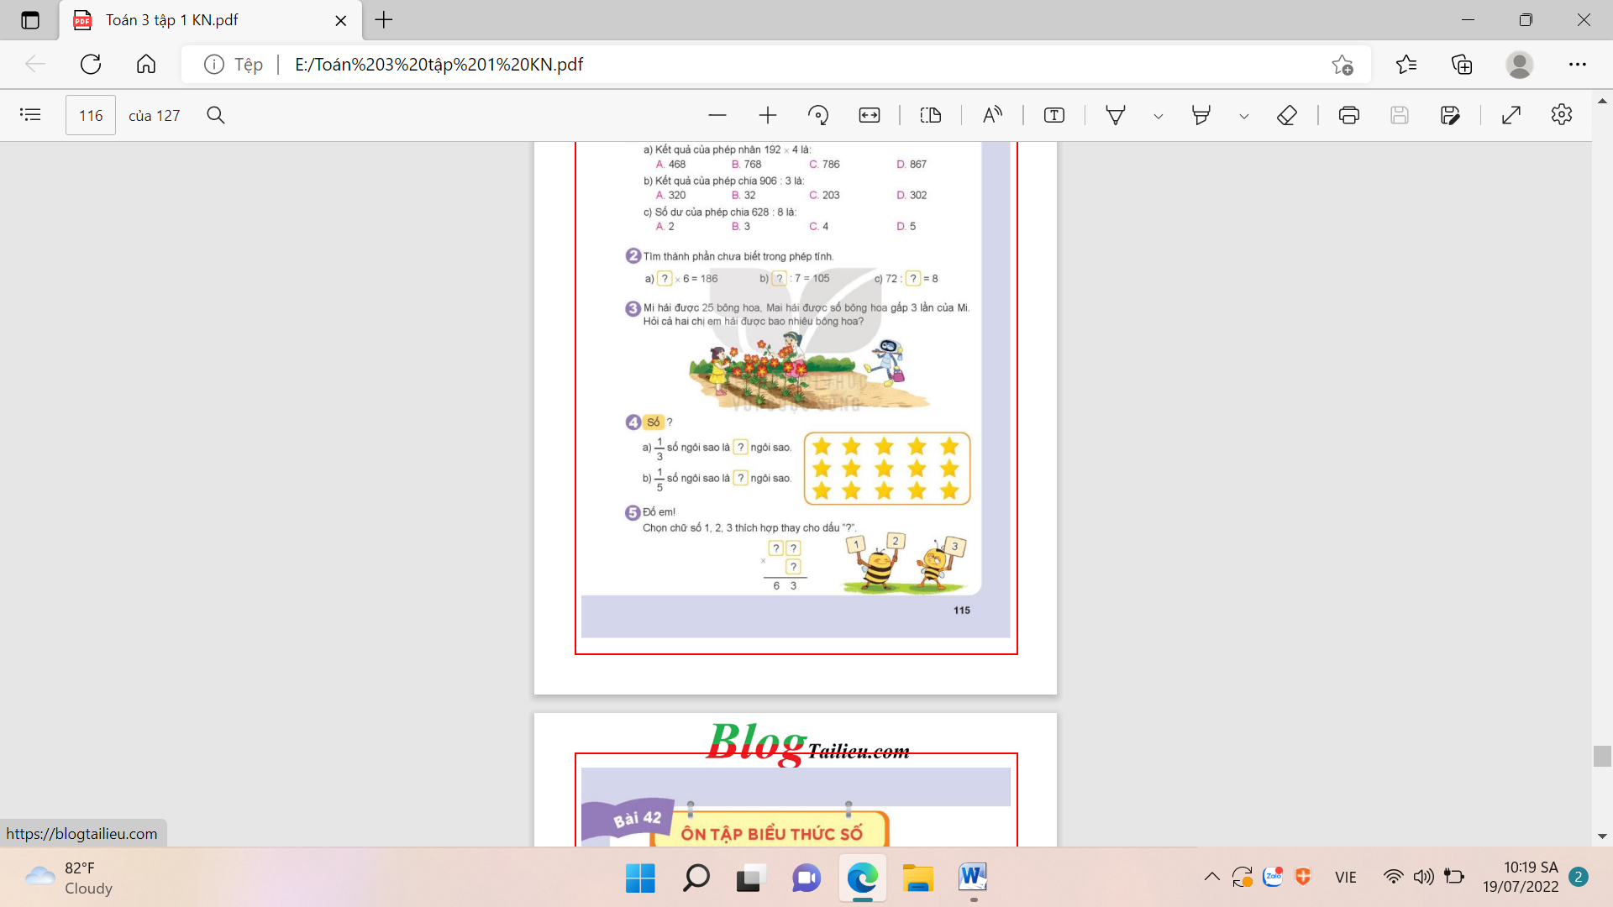  - Yêu cầu HS quan sát hình vẽ rồi tìm cách chia số ngôi sao thành ( 3 phần)( 5 phần) bằng nhau chính là 3 hàng(5 cột) rồi đếm số ngôi sao ở từng phần.  - GV tổ chức trò chơi “ Ai nhanh hơn”  - Lớp – GV nhận xét tuyên dương. | Bài 1: Chọn câu trả lời đúng nhất.  a) Kết quả của phép nhân 192 x 4 là:  A. 468 B. 768 C. 786 D. 867  b) Kết quả của phép chia 906 : 3 là:  A. 320 B. 32 C. 203 D. 302  c) Số dư của phép chia 628 : 8 là:  A. 2 B. 3 C. 4 D. 5  Bài 2:Tìm thành phần chưa biết trong phép tính.  - Ô trống gọi là thừ số, 6 gọi là thừa số, 186 gọi là tích.  - Muốn tìm thừa số chưa biết ta lấy tích chia cho thừa số đã biết.  ? x 6 = 186 ? : 7 = 105 72 : ? = 8  ? =186: 6 ? = 105 x 7 ? = 72 : 8  ? = 32 ? = 735 ? = 9  Bài 3:  - Bài toán cho biết Mi hái được 25 bông hoa. Mai hái được gấp 3 lần số hoa của Mi.  - Bài toán hỏi cả hai chị em hái được bao nhiêu bông hoa.  - Muốn biết hai chị em hái được bao nhiêu bông hoa ta phải tìm số bông hoa của Mai hái.  - Bài toán này thuộc dạng giải bài toán có 2 bước tính liên quan đến bài toán gấp lên một số lần. Tóm tắt  25 bông hoa  Mi hái  Mai hái  Bài giải  ? bông hoa  Số bông hoa Mai hái được là:  25 x 3 = 75 ( bông hoa)  Số bông hoa cả hai chị em hái là:  25 + 75 = 100 ( bông hoa )  Đáp số: 100 bông hoa  Bài 4:Số ?  a) $\frac{1}{3}$ số ngôi sao là 5 ngôi sao.  b) $\frac{1}{5}$ số ngôi sao là 3 ngôi sao.
- Vận dụng: (2p)  - GV tổ chức vận dụng bằng các hình thức như trò chơi.  - Nhận xét, tuyên dương | - HS tham gia chơi và giải thích vì sao chọn số đó.
IV. ĐIỀU CHỈNH SAU TIẾT HỌC (Nếu có)
..............................................................................................................................................
..............................................................................................................................................
~•~•~~•~•~~•~•~~•~•~•~•~•~•~•~•~
CHỦ ĐỀ 6: PHÉP NHÂN, PHÉP CHIA TRONG PHẠM VI 1 000
Bài 42: ÔN TẬP BIỂU THỨC SỐ ( 2Tiết)
I. YÊU CẦU CẦN ĐẠT:
1. Kiến thức, kĩ năng
- Nhận biết và tính được giá trị của biểu thức số có hai dấu phép tính, có hoặc không có dấu ngoặc.
- So sánh được giá trị của biểu thức số có phép cộng, trừ, nhân, chia với một số.
- Giải được bài toán có nội dung thực tế bằng hai phép tính trong phạm 1 000.
- Qua thực hành, luyện tập sẽ phát triển năng lực tính toán, năng lực tư duy và lập luận toán học cho HS.
- Qua giải bài toán thực tế sẽ giúp HS phát triển năng lực giải quyết vấn đề.
2. Năng lực:
- Năng lực tự chủ, tự học, năng lực giải quyết vấn đề và sáng tạo, năng lực giao tiếp và hợp tác.
3 Phẩm chất:
- Phẩm chất nhân ái, phẩm chất chăm chỉ, phẩm chất trách nhiệm
II. ĐỒ DÙNG DẠY HỌC
- Kế hoạch bài dạy, bài giảng Power point.
- SGK và các thiết bị, học liệu phục vụ cho tiết dạy.

III. HOẠT ĐỘNG DẠY HỌC
TIẾT 1: ÔN TẬP BIỂU THỨC SỐ
Ngày dạy: 29/12/2023
Hoạt động của giáo viên | Hoạt động của học sinh
- Khởi động: (3p)  - GV tổ chức trò chơi để khởi động bài học.  + GV trình chiếu phép tính nhân, chia  + HS chọn kết quả đúng  - GV Nhận xét, tuyên dương.  - GV dẫn dắt vào bài mới | - HS tham gia trò chơi  + HS ghi kết quả vào bảng con  + HS nhận xét, chữa bài  - HS lắng nghe.
- Luyện tập: (30p)  Bài 1. Tính giá trị của biểu thức.  - GV cho HS nêu yêu cầu của bài.  - GV yêu cầu HS nêu cách làm bài  - 4HS chữa bài trước lớp.  - 47 + 36 – 50 = 83 – 50 = 33  - 731 -680+ 19 = 51 + 19 = 70.  - 85 : 5 x 4 = 17 x 4 = 68  - 63 x 2 : 7 = 126 : 7 = 18  - GV nhận xét, tuyên dương.  Bài 2: Tính giá trị của biểu thức.  - HS trao đổi cách tính trước lớp.  - GV và HS nhận xét và bổ sung.  - Các nhóm trình bày kết quả, nhận xét lẫn nhau.  a) 14 x 6 – 29 = 84 – 29 = 55  b) 192 – 23 x 4 = 192 – 92 = 100  c) 96 : 8 + 78 = 12 + 78 = 90  d) 348 + 84 : 6 = 348 + 14 = 362  - GV Nhận xét, tuyên dương.  Bài 3: Giải bài toán  - GV cho HS tìm hiểu đề bài:  + Bài toán cho biết gì?  + Bài toán hỏi gì?  + Phải làm phép tính gì?  - GV và HS chữa bài cho HS  - GV nhận xét, tuyên dương.  Bài 4. Những biểu thức nào dưới đây có giá trị lớn hơn 80?  - Gv nhắc lại cách làm bài: Tính giá trị của biểu thức xong, so sánh kết quả với 80.  - HS nêu miệng kết quả trước lớp.  - GV nhận xét, tuyên dương.  Bài 5. Đố em? ( Đây là bài tập “nâng cao” dành cho HS khá, giỏi, do đó khòng yêu cầu tất cả HS làm bài này.)  - GV yêu cầu HS tìm hiểu đề bài rồi suy nghĩ cách làm bài.  - GV giải thích cho HS hiểu yêu cầu của bài: Thay dấu “?” bằng dấu phép tính “+” hoặc sao cho giá trị của biểu thức đó bằng 5.  - GV nhận xét tuyên dương. | - HS nêu yêu cầu của bài.  - HS nêu cách tính giá trị của biểu thức (Thực hiện tính từ trước ra sau)  - Cá nhân làm vào vở.  - Nhóm đôi đổi vở, kiểm tra bài.  -HS nhận xét bài của bạn  - HS nêu yêu cầu của bài.  - HS nêu cách tính giá trị của biểu thức (Thực hiện tính nhân/ chia trước, cộng / trừ sau)  - HS làm vào vở.  - Nhóm đôi đổi vở, kiểm tra bài  - HS đọc yêu cầu của bài.  - HS trả lời câu hỏi:  + 1 bao gạo năng 30kg, 1 bao ngô 45kg  + 3 bao gạo và 1 bao ngô nặng bao nhiêu kg?  + Thực hiện phép nhân và cộng  - HS làm bài vào vở.  - 1HS làm vào bảng nhóm và trình bày trước lớp.  - HS đọc yêu cầu của bài  - HS nêu cách làm bài.  - HS tính và trao đổi kết quả nhóm đôi.  - Kết quả: Các biểu thức B, C, D có giá trị lớn hơn 80.  - HS đọc yêu cầu của bài.  - HS nêu kết quả  5 – 5 + 5  5 + 5 – 5
- Vận dụng: (2p)  - GV tổ chức vận dụng bằng các hình thức như trò chơi, hái hoa,...sau bài học để học sinh nhận biết cách tính giá trị của biểu thức ( Chơi trò chơi tiếp sức: tính giá trị của biểu thức)  + Bài toán:....  - Nhận xét, tuyên dương | - HS tham gia để vận dụng kiến thức đã học vào thực tiễn.  + HS trả lời:.....
TIẾT 2: ÔN TẬP BIỂU THỨC SỐ
Ngày dạy: 1/1//2024
Hoạt động của giáo viên | Hoạt động của học sinh
- Khởi động: (3p)  - GV tổ chức trò chơi để khởi động bài học.  + GV trình chiếu bài tính giá trị của biểu thức  + HS chọn kết quả đúng  - GV Nhận xét, tuyên dương.  - GV dẫn dắt vào bài mới | - HS tham gia trò chơi  + HS nêu cách thực hiện  + HS nêu cách tính  - HS lắng nghe.
- Luyện tập: (28p)  Bài 1. Tính giá trị của biểu thức.  - GV cho HS nêu yêu cầu của bài.  - GV nhắc lại cách thực hiện phép tính cho HS.  - HS chữa bài trước lớp. Khi chữa bài, GV lưu ý HS cách trình bày.  - GV nhận xét, tuyên dương.  Bài 2: Chọn số là giá trị của mỗi biểu thức dưới đây.  - GV yêu cầu HS nêu cách tính một số biểu thức, đặc biệt là các trường hợp có thế tính nhầm. Chẳng hạn: (33 + 67): 2 có thể nhẩm ngay được kết quả là 50 (33 cộng 67 bằng 100, 100 chia 2 bằng 50).  - HS nêu kết quả trước lớp.  - GV và HS nhận xét và bổ sung.  - GV Nhận xét, tuyên dương.  Bài 3: Tính giá trị của biểu thức  - GV và HS chữa bài cho HS. GV có thể hướng dẫn HS cách làm dễ hơn dựa vào tính chất kết hợp của phép cộng và phép nhân.  - GV nhận xét, tuyên dương.  Bài 4. Giải bài toán  - GV cho HS tìm hiểu đề bài:  + Bài toán cho biết gì?  + Bài toán hỏi gì?  + Phải làm phép tính gì?  - GV và HS chữa bài cho HS  - GV nhận xét, tuyên dương.  Bài 5. Đố em? ( Đây là bài tập “nâng cao” dành cho HS khá, giỏi, do đó khòng yêu cầu tất cả HS làm bài này.)  - GV yêu cầu HS tìm hiểu đề bài rồi suy nghĩ cách làm bài.  - GV có thể giải thích cho HS hiểu yêu cầu của bài: Thay dấu “?” bằng dấu phép tính sao cho giá trị của biểu thức đó bé nhất. Để biểu thức có giá trị bé nhất thì biểu thức trong dấu ngoặc phải có giá trị bé nhất. Biểu thức trong dấu ngoặc có hai số 6 nên dấu “?” phải là dấu để biếu thức trong dấu ngoặc có giá trị bé nhất là 0.  - GV nhận xét tuyên dương. | - HS nêu yêu cầu của bài.  - HS nêu cách tính giá trị của biểu thức (Thực hiện tính trong ngoặc trước)  - HS làm vào vở.  - Nhóm đôi đổi vở, kiểm tra bài.  182 – ( 96 – 54) = 182 – 45 = 137  7 x ( 48 : 6 ) = 7 x 8 = 56  - HS nêu yêu cầu của bài.  - HS làm vào vở  - HS đổi vở, kiểm tra, chữa bài cho nhau.  - HS nhận xét bài làm của bạn.  Đáp án: A = 40, B = 50, C = 210, D =100  - HS đọc yêu cầu của bài.  - HS làm vào vở  - 2 HS làm vào bảng nhóm và trình bày trước lớp.  Đáp án:  - 27 + 34 + 66 = 127  b)7 x 5 x 2 = 35 x 2 = 70  - HS đọc yêu cầu của bài.  - HS trả lời câu hỏi:  + 288 bánh xe vào các hộp. Mỗi hộp 4 bánh xe.Mỗi thùng 8 hộp.  + Đóng được bao nhiêu thùng bánh xe?  + Thực hiện phép chia và chia  HS làm bài vào vở.  1HS làm vào bảng nhóm và trình bày trước lớp.  Bài giải  Người ta đóng được số hộp bánh xe là: 288 : 4 = 72 (hộp)  Người ta đóng được số thùng bánh xe là: 72 : 8 = 9 (thùng)  Đáp số: 9 thùng bánh xe.  - HS đọc yêu cầu của bài  - HS nêu kết quả trước lớp  6 x ( 6 – 6 ) = 0
- Vận dụng: (5p)  - GV tổ chức vận dụng bằng các hình thức như trò chơi, hái hoa,...sau bài học để học sinh nhận biết cách tính được giá trị của biểu thức có hai dấu phép tính có và không có dấu ngoặc. Giải được bài toán thực tế bẳng hai phép tính nhân, chia trong phạm vi 1 000.  - Nhận xét, tuyên dương | - HS tham gia để vận dụng kiến thức đã học vào thực tiễn.  + HS trả lời:.....
IV. ĐIỀU CHỈNH SAU TIẾT HỌC (Nếu có)
..............................................................................................................................................
..............................................................................................................................................

